TEHNISKĀ SPECIFIKĀCIJA/ TECHNICAL SPECIFICATION Nr. TS 0106.2xx v1

Skava staba piestiprināšanai pie pastaba / Clamp for securing a pole to a stub
Nr./ No. | Apraksts/ Description | Minimālā tehniskā prasība/ Minimum technical requirement | Piedāvātās preces konkrētais tehniskais apraksts/ Specific technical description of the offered product | Avots/ Source | Piezīmes/ Notes
 | Pamatinformācija
 | Ražotājs (materiāla/iekārtas ražotāja nosaukums un ražotājvalsts)/ Manufacturer (name of the manufacturer of the material/equipment and country of manufacture) | Norādīt informāciju / Specify information
 | 0106.200 Skava, staba piestiprināšanai pie pastaba, L=1120mm / 0106.200 Clamp for securing a pole to a stub, L=1120mm | Tipa apzīmējums/ Type reference
 | 0106.201 Skava, staba piestiprināšanai pie pastaba, L=1200mm /  0106.201 Clamp for securing a pole to a stub, L=1200mm | Tipa apzīmējums / Type reference
 | 0106.202 Skava, staba piestiprināšanai pie pastaba, L=1280mm /  0106.202 Clamp for securing a pole to a stub, L=1280mm | Tipa apzīmējums / Type reference
 | 0106.203 Skava, staba piestiprināšanai pie pastaba, L=1450mm /  0106.203 Clamp for securing a pole to a stub, L=1450mm | Tipa apzīmējums / Type reference
 | Preces marķēšanai pielietotais EAN kods, ja precei tāds ir piešķirts/ The EAN code used to mark the product, if such has been assigned | Norādīt / Specify
 | Norādīt vai, izmantojot EAN kodu, ražotājs piedāvā iespēju saņemt digitālu tehnisko informāciju par preci (tips, ražotājs, tehniskie parametri, lietošanas instrukcija u.c.)/ Specify whether when using the EAN code, the manufacturer offers the possibility to receive digital technical information about the product (type, manufacturer, technical parameters, instructions for use, etc.) | Norādīt / Specify
 | Parauga piegāde laiks tehniskajai izvērtēšanai (pēc pieprasījuma), darba dienas / Delivery time for technical check of the sample (on request), working days | Norādīt / Specify
 | Standarti/ Standards
 | LVS EN ISO 898 Oglekļa tērauda un tērauda sakausējuma stiprinātāju mehāniskās īpašības/ LVS EN ISO 898 Mechanical properties of fasteners made of carbone steel and alloy steel | Atbilst/ Compliant
 | EN ISO 14713-2017 Cinka pārklājumi. Vadlīnijas un rekomendācijas dzelzs un tērauda konstrukciju korozijaizsardzībai. 1.daļa: projektēšanas vispārīgie principi un korozijizturība/ EN ISO 14713-1: 2017 Zinc coatings – Guidelines and recommendations for the protection against corrosion of iron and steel in structures – Part 1: General principles of design and corrosion resistance | Atbilst/ Compliant
 | Materiāla pielietojums atbilstoši standartam LEK13; LEK022/ Application of material in accordance with standard LEK13; LEK022 | Atbilst/ Compliant
 | Dokumentācija/ Documentation
 | Iesniegts preces attēls, kurš atbilst sekojošām prasībām/An image of the product that meets the following requirements has been submitted:  - ".jpg" vai “.jpeg” formātā/ ".jpg" or ".jpeg" format  - izšķiršanas spēja ne mazāka par 2Mpix/ resolution of at least 2Mpix  - ir iespēja redzēt visu preci un izlasīt visus uzrakstus, marķējumus uz tā/ the complete product can be seen and all the inscriptions and markings on it can be read  - attēls nav papildināts ar reklāmu/ the image does not contain any advertisement | Atbilst/ Compliant
 | Rasējums ar izmēriem, pdf/ Drawing with dimensions, pdf | Atbilst/ Compliant
 | Datu lapa sekojošās valodās /  Instruction in the following languages | LV vai EN /  LV or EN
 | Deklarācijas par atbilstību attiecīgiem standartiem / Declarations of compliance with relevant standards | Atbilst/ Compliant
 | Konstrukcija / Structure
 | Darba vides temperatūras diapazons/  Operating ambient temperature range, ºC | -40°…+40°
 | Konstrukcijas svars, kg / Weight of the structure, kg | Norādīt / Specify
 | Minimālā stiprības klase atbilstoši LVS EN ISO 898/  Minimum mechanical property class according LVS EN ISO 898 | ≥ 5.6
 | LVS EN ISO 14713-1 Korozijnoturība vides kategorijai ne zemāk kā "C2" un kalpošanas laiks ne mazāk kā "H"/  LVS EN ISO 14713-1 Corrosion resitance for environmental category not less than “C2”, service life not less than “H” | Atbilst/ Confirm
 | Izmēri atbilstoši rasējumam Nr.1/  Dimensions according drawing No 1 | Atbilst/ Confirm
20.1. | 0106.200 Skava, staba piestiprināšanai pie pastaba, /  0106.200 Clamp for securing a pole to a stub, mm | L=1120
20.2. | 0106.201 Skava, staba piestiprināšanai pie pastaba/  0106.201 Clamp for securing a pole to a stub, mm | L=1200
20.3. | 0106.202 Skava, staba piestiprināšanai pie pastaba, /  0106.202 Clamp for securing a pole to a stub, mm | L=1280
21. | Izmēri atbilstoši rasējumam Nr.2/  Dimensions according drawing No 2 | Atbilst/ Confirm
- 1. | 0106.203 Skava, staba piestiprināšanai pie pastaba, /  0106.203 Clamp for securing a pole to a stub, mm | L=1450
 | Obligātā komplektācija / Mandatory complete set
 | Skavas komplekti nokomplektēti bez papildus metālapstrādes instrumentu pielietošanas to uzstādīšanai / The clamp sets come complete without the use of metal working tools for their installation | Atbilst/ Compliant
 | Komplektācijā ietilpst visas nepieciešamās montāžas detaļas (M16 uzgriežņi, paplāksnes utt.) / The set includes all necessary assembly parts (M16 nuts, washers, etc.) | Atbilst/ Compliant

Rasējums Nr.1/ Drawing No 1
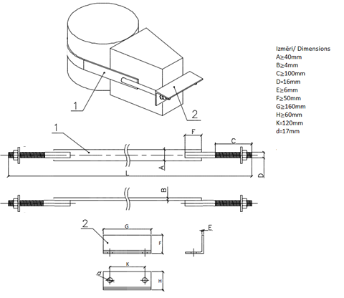

Rasējums Nr.2/ Drawing No 2
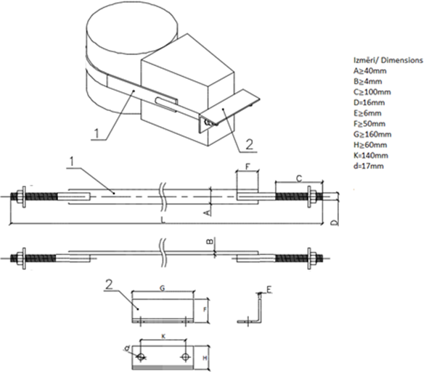

Precīzs avots, kur atspoguļota tehniskā informācija (instrukcijas nosaukums un lapaspuse)/ The exact source of technical information (data sheet title and page)
AS “Sadales tīkls” materiālu kategorijas nosaukums un numurs / Category name and number of the materials assigned by Sadales tīkls AS
Norādīt pilnu preces tipa apzīmējumu (modeļa nosaukums) / Specify full type reference of the product (model name)
Piedāvātie materiāli var atšķirties no LEK standartā norādītajiem, nodrošinot standartā noteiktās mehāniskās īpašības un pielietojumu. / The materials offered may differ from those specified in the LEK standard if the mechanical properties and applications specified in the standard are provided.

